Evaluación: “Poesía”
Nota
Lenguaje y comunicación
5° básico

Nombre: Fecha:
Puntaje Ideal: 30 Puntaje Obtenido:
Contenido: Textos literarios. Poema. Figuras literarias. Rima asonante. Rima consonante.
OA 5
Objetivo de la clase: Medir la comprensión de textos poéticos. Extraer información explícita e implícita en textos literarios.
Indicadores de evaluación:
- Explican con sus palabras un poema leído.
- Relacionan, por escrito o a través de dibujos o collages, palabras del poema con las emociones e imágenes que evoca.
- Subrayan y explican versos en los cuales se usa lenguaje figurado o expresiones que salgan del uso común.
- Subrayan personificaciones y explican qué se quiere comunicar al dar características humanas a animales o a entes inanimados.
- Subrayan comparaciones y explican la relación de similitud entre sus elementos.
- Identifican en un poema si hay rima asonante, consonante o libre.
- Distinguen las estrofas de un poema.
- Identifican los recursos sonoros que usa el poeta, por ejemplo, rima y aliteración.

INSTRUCCCIONES: Lee cuidadosamente los siguientes textos y luego responde las preguntas que se formulan.

Texto 1
Versos de otoño
Rubén Darío

Cuando mi pensamiento va hacia ti, se perfuma;
tu mirar es tan dulce que se torna profundo.
Bajo tus pies desnudos aún hay blancor de espuma,
y en tus labios compendias la alegría del mundo.
El amor pasajero tiene el encanto breve,
y ofrece un igual término para el gozo y la pena.
Hace una hora que un nombre grabé sobre la nieve;
hace un minuto dije mi amor sobre la arena.
Las hojas amarillas caen en la alameda,
en donde vagan tantas parejas amorosas.
Y en la copa de Otoño un vago vino queda
en que han de deshojarse, Primavera, tus rosas.

I. A partir del poema leído responde las siguientes preguntas, marcando con una X la alternativa correcta. (1 punto c/u)

1. ¿Cómo es la estructura del poema?
A. 4 estrofas de 3 versos.
B. 4 estrofas de 5 versos.
C. 3 estrofas de5 versos.
D. 3 estrofas de 4 versos.

2. El propósito del texto es que, el hablante:
A. Informa sobre el otoño.
B. Expresa sus sentimientos.
C. Describe cómo es el amor.
D. Narra el paso del tiempo.

3. ¿Cuál es la rima del poema?
A. Asonante.
B. Consonante.
C. Libre.
D. No tiene rima.

4. ¿Quién es el hablante lírico del poema?
A. Rubén Darío.
B. El otoño.
C. El enamorado.
D. El amor pasajero.

5. ¿Qué estado de ánimo transmite el hablante lírico?
A. Tristeza por el amor que se acaba.
B. Esperanza por el cambio de estación.
C. Miedo por el peligro de la muerte.
D. Alegría por la llegada del amor.

Texto 2

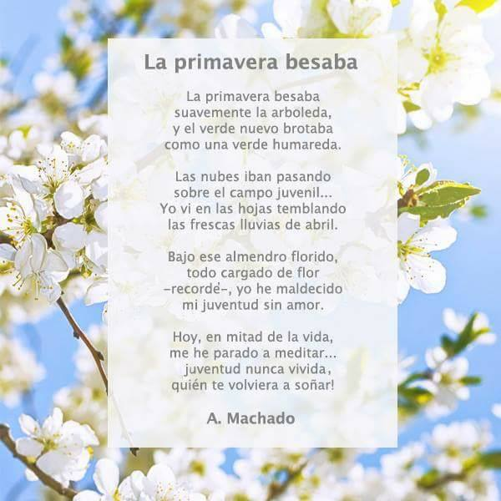

II. Responde las siguientes preguntas con letra clara y legible en los espacios establecido. (18 puntos)

1. ¿De qué se trata el poema? (1 punto)
________________________________________________________________________________________________________________________________________________________

2. ¿Cómo se siente el hablante lírico? ¿Por qué? (2 puntos)
________________________________________________________________________________________________________________________________________________________

3. ¿Qué tipo de rima tiene el poema? Fundamenta con ejemplos. (3 puntos)
____________________________________________________________________________________________________________________________________________________________________________________________________________________________________

4. Subraya en el poema una personificación y explica qué sentido le da al poema. (3 puntos)
____________________________________________________________________________________________________________________________________________________________________________________________________________________________________

5. Subraya en el poema una comparación y señala cuál es la característica en común que tienen los objetos que se comparan. (3 puntos)
____________________________________________________________________________________________________________________________________________________________________________________________________________________________________

6. ¿Qué quiere decir el hablante lírico en los siguientes versos? (3 puntos)

Las nubes iban pasando
sobre el campo juvenil...
____________________________________________________________________________________________________________________________________________________________________________________________________________________________________

7. ¿Qué expresan los siguientes versos del poema? (3 puntos)

¡Juventud nunca vivida,
quién te volviera a soñar!
____________________________________________________________________________________________________________________________________________________________________________________________________________________________________

III. Verdadero o falso. Marca una V si la frase es verdadera y F si es falsa. Justifica las falsas.
(7 puntos)

1. _____ La comparación es la figura literaria que exagera la realidad.
____________________________________________________________________________

2. _____ “Para tus blancas manos suaves como las uvas”. Lo anterior corresponde a una personificación.
____________________________________________________________________________

3. _____ La personificación corresponde en cambiar el orden gramatical correcto del enunciado.
____________________________________________________________________________

4. _____ El hablante lírico es quien escribe el poema.
____________________________________________________________________________

5. _____ La rima consonante consiste en la igualdad total de sonidos finales entre dos o más versos.
____________________________________________________________________________

6. _____ La metáfora consiste en la identificación entre dos términos, de tal manera que para referirse a uno de ellos se nombra el otro.
____________________________________________________________________________

7. _____ Los versos son las líneas que componen a un poema.
____________________________________________________________________________

